При общении в Сети отталкивайтесь от тех правил поведения, которые приняты людьми в реальной жизни.
Помните! по ту сторону экрана живой человек.
Когда кто-то допускает ошибку - будь это опечатка в слове, глупый вопрос или неоправданно длинный ответ - будьте к этому снисходительны. Даже если очень хочется ответить, подумайте дважды. Если же Вы решили обратить внимание пользователя на его ошибку, сделайте это корректно и лучше в личном письме.

Культура общения в социальных сетях

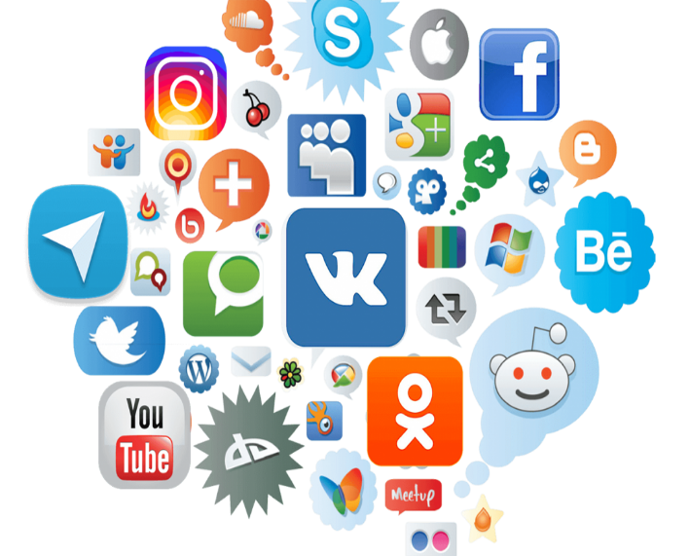

Сетевой этикет — это некоторое количество базовых правил поведения в сети, однако эти правила время от времени подвергаются изменениям.

Под нарушениями сетикета подразумевают:

- отход от обсуждаемой темы;

- оскорбления других участников;

- реклама стороннего контента;

- преднамеренная дезинформация;

- клевета, плагиат.
Если Вы безответственны, то ваше поведение в социальных сетях может нанести вред как личной, так и профессиональной сфере.
Итак, несколько простых правил:
1. Не хвастайтесь незаконной деятельностью.
Никаких роликов употребления Вами психотропных веществ, неприличных фотографий, сцен насилия. Компромат может вылиться в административное или даже уголовное наказание.
2.Не высказывайте агрессии.
Когда подросток обращается к социальным сетям, блогам и форумам, чтобы поиздеваться над кем-нибудь, риски могут оказаться неизмеримыми. Этому подростку грозит серьезная уголовная статья.
3. Публикации с компьютеров в вашей школе? – Нет, не стоит!
Во многих школах действует запрет на любые действия в сети, которые напрямую не связаны с учебой.
4. Разглашение конфиденциальной информации.
Подростки особенно уязвимы перед лицом интернет-хищников и воров личных данных. Любые личные данные, опубликованные в соц.сетях, могу помочь ворам и коррупционерам нанести Вам вред. То же самое касается и Вашего местонахождения.В частности, никогда не пишите в социальных сетях, что Вы находитесь дома один или куда-то уехали.
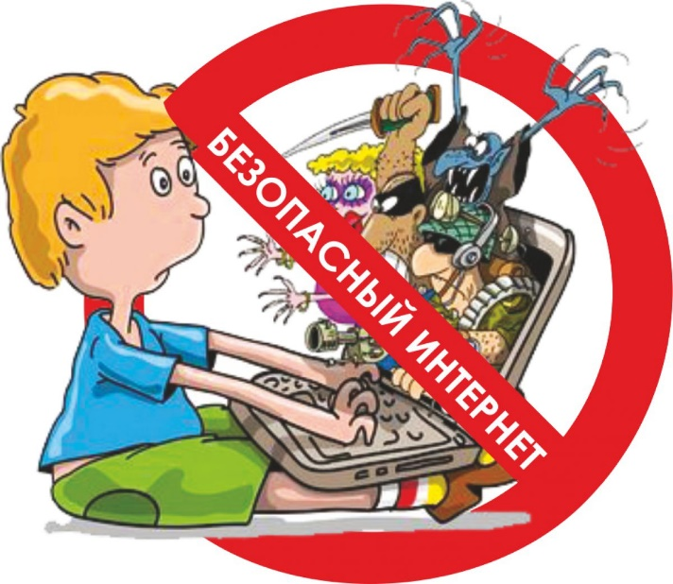
5. Нельзя угрожать расправой.
Даже публикация анонимной, бессмысленной угрозы на сомнительном интернет - форуме, где полно посторонних людей, будет служить тревожным сигналом. И как только властям удастся локализовать угрозу, они имеют полное право начать
расследование..
6. Нельзя полностью полагаться на настройки конфиденциальности.
Как бы прилежно вы ни пытались защитить свои личные данные в социальных сетях, лучше всего привыкнуть к мысли о том, что вся опубликованная вами информация может стать известной вашим родителям, руководству школы и незнакомым людям. Полагайтесь на свое благоразумие.
7. Лучше не выкладывайте информацию в состоянии эмоционального возбуждения.
Публикация гневного твита в порыве бешенства может принести вам облегчение, однако минутное удовольствие, которое вы получите от его публикации, не стоит того потенциального вреда, который он может причинить. Остановитесь на мгновение, глубоко вздохните, подумайте и перезагрузитесь.

